操作系统
第一章：
1，操作系统的定义（简述）：操作系统是一组用于控制和管理计算机系统中所有资源的程序的集合，其任务是合理的组织计算机的工作流程，有效的组织诸资源协调一致的工作以完成各种任务，从何达到充分发挥资源效率方便用户使用计算机的目的。
2，操作系统的功能：<六大点要记得，下面的小点只要记得部分>（1）处理机管理，包括a进程控制和管理b进程的同步和互斥c进程通信d进程死锁e线程控制和管理f处理器调度（2）存储管理，包括a存储分配b存储共享c地址转换与存储保护d存储扩充（3）设备管理，包括a提供I/O设备的控制与管理b提供缓冲区的管理c提供设备的独立性d外围设备的分配和去配e实现共享性I/O设备的驱动调度f实现虚拟设备（4）文件管理a提供文件逻辑组织方法b提供文件物理组织方法c提供文件存取方法d提供文件使用方法e实现文件的目录管理f实现文件的共享和存取控制g实现文件的存储空间管理（5）网络管理a网上资源管理功能b数据通信管理功能c网络管理功能（6）提供的良好的用户界面，她是直接关系到操作系统能否得到用户认可的一个关键问题。
3，操作系统的特性：（1）并发性（2）共享性（3）不确定性（4）虚拟性（区别并发与并行）
4，通道是一种专用处理部件，它能控制一台或者多台外设工作，负责外部设备和内存之间的信息传输。（注;主机与I/O之间并行程度最高的方式就是通道）

第二章：
1，操作系统可以通过程序接口和操作接口两种方式把它的服务和功能提供给用户。程序接口也称应用程序接口（API）
2，系统调用他是用户程序或者其他系统程序获得操作系统服务的唯一途径。

第三章：
1，中断的概念：中断是指CPU对系统中或系统外发生异步事件的响应。
2，进程是为了描述程序在并发执行时对系统资源的共享，所需的一个描述程序执行时动态特征的概念。进程是具有独立功能的程序关于某个数据集合上的一个运动活动，是系统进行资源分配，调度和保护的独立单位
3，
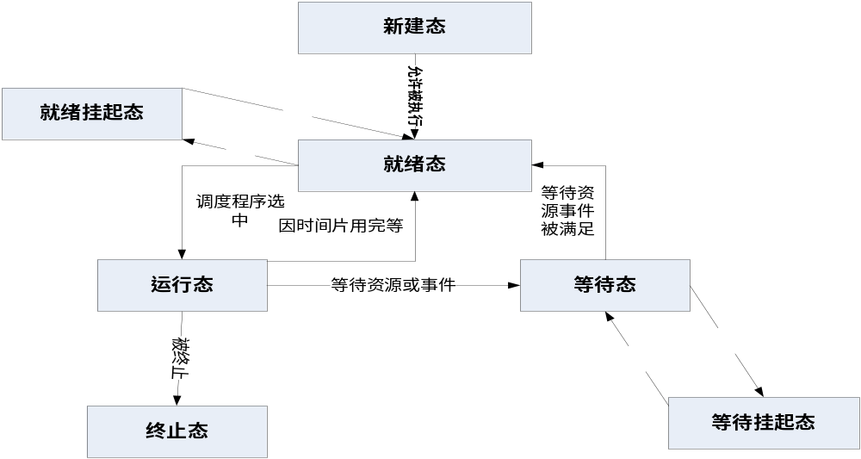
（注意：七状态转换的条件，例如激活是将什么状态转换为什么状态
4，PCB（进程控制块）是系统感知进程存在的唯一标志。PCB处于核心态。
5，进程的创建于撤销都要调用原语。原语是管态下执行，完成系统特定功能的过程。原语和机器指令类似，其特点是执行过程过不允许被中断，是一个不可分割的基本单位。
5，处理器调度模式按照层次分为：高级调度：也称作业调度；中级调度：也称平衡负载调度，低级调度，也称进程调度。
6，系统为每个作业建立一个作业控制块（JCB）记录作业的执行情况。系统通过JCB来感知作业的存在。
7，常见的作业调度算法：先来先服务算法，最短作业算法，基于优先数调度算法。
8，低级调度算法：先来先服务算法，时间片轮转调度算法，优先权调度算法（重点）等；
9，线程是试图用它来提高系统内程序并发执行的程度。

第四章：
1，进程的同步与互斥的概念与联系
进程同步（直接作用）是指系统中多个进程中发生的事件存在某种时序关系，需要相互合作，共同完成一项任务。
进程互斥（间接作用）由于各进程要求共享资源，而有些资源需要互斥使用，因此个进程间竞争使用这些资源，进程的这种关系称为互斥。互斥的原因（临界资源的定义）：系统中得有些资源一次只能允许一个进程使用，这样的资源称为临界资源。进程的互斥主要源于资源共享，是进程之间的间接制约关系，进程互斥就是保证每次只有一个进程使用临界资源。
进程的同步与进程的互斥都涉及到并发进程访问共享资源的问题，进程的互斥实际上是进程同步的一种特殊情况。
2，PV操作（77到82）
3，PV为低级通信原语（备注）
4,linux中得进程间通信机制
分为：信号通信机制，共享存储区，消息通信机制管道通信机制
4，死锁产生的必要条件：a互斥使用b不可强占c请求和保持d循环等待
5，银行家算法——只是死锁的避免算法（安全序列）

第五章：
1，内存的扩充：操作系统借助于大容量的外存来解决内存不够用的问题，采用虚拟存储技术或者交换技术，达到在逻辑上扩充内存的目的
2,分区存储管理的基本思想是给进入内存的用户作业（进程）划分一块连续的存储区域，把作业装入该连续存储区域，并且每到作业只能在其所占据的区域中运行，每一个内存区域成为分区。《了解概念》
3，页式存储管理：会地址的转换
4，（123页）了解页式基本原理：
- 页框：把内存空间划分成为大小相等的若干存储区域，没一个区称为一块，又称页框。从0还是编号(b)页面：程序逻辑地址空间按照页框大小划分为若干片，不足一页的部分补齐为一页，依次从0开始编号，成为页面，每一个区称为一个页面，又称页(c)逻辑地址形式：分页存储器的逻辑地址由两部分组成，即页号和页内地址。
5，在页式地址转换中：物理地址=页框号*页长+页内地址
6，快表：快变的作用是缩短页式存储管理的查找时间，提高地址变换速度。注意：增加快表，不能减少页表占用的内存空间；减少页表占用内存的方法是：多级页表
7，段式存储管理：地址转换。
8，段页式存储管理就是对页式存储管理和段式存储管理各取所长。
锻页式存储管理的基本原理就是段式与页式原理的结合。
9，（140）页面置换算法《前面三种方法》
10.影响缺页中断率的因素：
A,内存页框数;进程分得的内存块越多，则缺页中断率就越低
B,页面大小：划分的页面越大，则缺页中断率就越低
C,页面置换算法：置换算法的优劣直接影响缺页中断率
D,程序特性，程序的编制方法不同，对缺页中断的次数有很大的影响，程序的局部性要好
11，常用的页面置换算法：最佳置换算法（OPT）。先进先出置换算法（FIFO）最近最久未使用置换算法(LRU)
最佳置换算法《它肯定是缺页中断率最低的算法》：是一种理想的算法，具有最好的性能，但是很难实现
最佳置换算法，即选择永不使用的或者在最长时间内不被访问的页面进行置换
先进先出置换算法：算法直观，实现简单，可通过链表按时间先后顺序链接，但是，它与进程实际运行的规律不相适应，性能较差，当分配页面数增加，缺页率和缺页次数反而增加的异常情况
先进先出置换算法：选择最先进入内存的页面进行置换，即选择在内存里驻留时间最久的页面进行淘汰。
最近最久未使用置换算法：性能仅次于最佳置换算法，但是它增加了系统开销和硬件开销。
最近最久未使用置换算法：即选择最近一段时间内最长时间没有被访问过的页面进行置换。这种算法认为，过去一段时间 内没有被访问过的页面，在最近的将来也可能不被访问。在算法中必须记录页面使用时间情况，所以算法赋予每个页面一个访问字段，用来记录页面自上次被访问以来所经历的时间，实际使用中常采用移位寄存器或者栈来帮助实现。

第六章
1，I/O控制方式：程序直接查询控制方式，中断方式，DMA(直接内存存取方式)，通道方式（通道是一种硬件设备）
2，出现缓冲技术的原因：为了改善CPU与外围设备之间速度不匹配的矛盾
3.驱动调度技术中得磁盘：同一个程序放在同一个柱面上的读取时间要比将这个程序放在同一个盘面上的读取时间短，
4.磁盘调度的方法：先来先服务，最短寻道时间优先，扫描算法（习题）
5，在联机情况下实现同时外围控制成为SPOOLing<假脱机操作>
SPOOLing的组成：（a）输入井和输出井：输入井和输出井是在磁盘上开辟的两大缓冲区，输入井是模拟脱机输入时的磁盘，用于收容I/O设备输入的数据。输出井是模拟脱机输出时的磁盘，用于收容用户程序的输出数据（b）输入缓冲区和输出缓冲区：是内存上开辟的两个缓冲区（c）输入进程和输出进程
6，复述SPOOLing系统的工作原理<借助图>
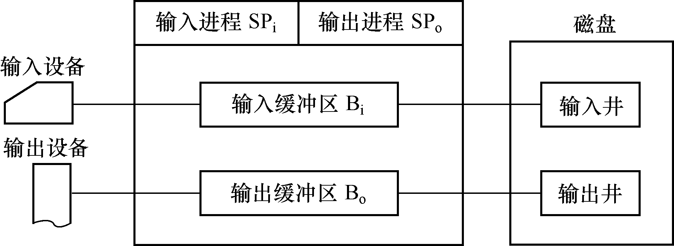
操作系统启动后，激活SPOOLing输入进程使它处于捕获输入请求的状态。一旦有输入请求消息。SPOOLing输入进程立即得到执行，把装在输入设备上的作业输入到硬盘的输入井。输入井是一组硬盘扇区。SPOOLing输出模块的工作原理与输出模块的工作原理相同，它把硬盘上输出井的数据送到慢速的输出设备上。这就是说，作业调度程序不是从输入设备上装入作业，而是直接从输入井中把选中的作业装入内存，使主机等待作业输入的时间大为缩短。同样对作业的输出而言，写到输出井要比写到输出设备快得多。即使作业的JCB已注销，SPOOLing输出进程仍可以把输出井中没有输出完的数据继续输出到设备上。由此可见，引入SPOOLing技术，将一个共享的硬盘改造成了虚拟设备。

第七章
1，文件的逻辑结构：流式文件，记录式文件
2，在文件系统中，文件的存储设备产茶划分为若干个大小相等的物理块。与此相对应，为了有效利用存储设备和便于管理，一般把文件信息划分为与物理存储设备的物理块大小相等的逻辑块，从而，以块作为分配和传送信息的基本单位。
3，常见的物理结构：A连续文件B串联文件C索引文件（linux操作系统v爱用的是混合索引方式）
存储设备 | 磁盘 |  |  | 磁带
物理结构 | 连续文件 | 串行文件 | 索引文件 | 连续文件
文件长度 | 固定 | 可变，固定 | 可变，固定 | 固定
存取方法 | 直接，顺序 | 顺序 | 直接。顺序 | 顺序
注意: 不支持直接读取
4，文件存储空间的管理方法：空闲区表法，空闲链表法，位示图法
5，为了能对一个文件进行正确的存储，必须为文件设置用于描述和控制文件的数据结构，称之为：文件控制块<FCB>
通常，一个文件目录也被看做是一个文件，称之为目录文件‘注意：目录里面肯定是文件。但是对于操作系统而言，目录下面的是目录下文件的文件控制块。

